**CEFET/RJ – Nova Friburgo**

**Trabalho de Sistemas Operacionais – Fedora Linux**

**Alunos:** João Fernando Netto Cardinot e Gabriel d Silva Knust

**Turma:** 3º ano A

**Objetivos e história da distribuição:**

Fedora (conhecido como Fedora Core antes da versão 7) é uma distribuição do sistema operacional Linux. O sistema operacional Fedora Linux é um software gratuito e de código aberto, e os programas disponíveis dentro de seu repositório de programas também são programas livres que aderem a uma licença livre.

O Fedora cria uma plataforma inovadora para o hardware, nuvens e containers que permitem aos desenvolvedores de software e membros da comunidade criarem soluções personalizadas para seus usuários e foi criado para tornar o Linux mais poderoso, flexível e utilizável para todos os tipos de usuários.

O nome Fedora vem de um projeto voluntário para a distribuição Red Hat Linux, que era um repositório adicional de software para a distribuição, utilizando o logo de um chapéu fedora. Organizado pelo Projeto Fedora, fundado por Warren Togami, o projeto inicialmente tinha como objetivo de fornecer um repositório confiável de softwares não produzidos pela Red Hat. Diferente da distribuição comercial, o repositório era mantido por uma comunidade global de voluntários.

Com a decisão de se separar do sistema Red Hat Linux, o Fedora Linux tornou-se a versão gratuita e com o suporte da comunidade, sendo comandado pelo Projeto Fedora, tendo o Red Hat Enterprise Linux como patrocinador.

O Projeto Fedora caracteriza-se por uma comunidade de pessoas trabalhando juntas para construir uma plataforma de software livre e de código aberto e para colaborar e compartilhar soluções focadas no usuário construídas sobre essa plataforma. Ou, em linguagem simples, criamos um sistema operacional e facilitamos para você fazer coisas úteis com ele.

A missão do Fedora Project é liderar o avanço do software e de conteúdos livres e open source como uma comunidade colaborativa. Um dos principais objetivos do Fedora é não só conter software distribuído sob uma licença livre ou open source, mas também estar na vanguarda de tais tecnologias.

O Fedora Linux foi lançado em 06 de Novembro de 2003, com o nome Fedora Core 1, tendo sido desenvolvido por um grupo de voluntários, o Projeto Fedora, baseado no Red Hat Linux, o sistema possuía o Linux Kernel 2.4 e o GNOME 2.4.

Antes do Fedora 7, o Fedora era chamado Fedora Core, por causa do nome de um dos dois principais repositórios de software - Core e Extras. O Fedora Core continha todos os pacotes básicos que eram requeridos pelo sistema operacional, assim como outros pacotes que eram distribuídos junto com os CD / DVDs de instalação, e eram mantidos apenas pelos desenvolvedores da Red Hat. No Fedora Extras, o repositório secundário que havia sido incluído desde o Fedora Core 3, era mantido pela comunidade e não distribuído junto com os CD / DVDs de instalação. Após o lançamento do Fedora 7, a distinção entre o Fedora Core e o Fedora Extras foi eliminada.

Desde a versão Fedora 21, há três edições disponíveis: Fedora Workstation, focado para computadores pessoais, Fedora Server para servidores, e o Fedora Cloud para servidores com foco em computação em nuvem. Também existem outras edições, chamadas de "spins", com ambientes gráficos diferentes do ambiente gráfico GNOME que acompanha o sistema operacional. Ambientes gráficos como o KDE, Xfce, LXDE, entre outros, estão disponíveis. Também existem edições para usos específicos, como o uso para computação científica, astronomia, robótica, segurança e para jogos. Novas versões do Fedora são lançadas aproximadamente a cada 6 meses.

**Passo a passo da instalação:**

**1**- baixe o “.iso” do sistema operacional em https://getfedora.org/pt_BR/ na versão desejada.

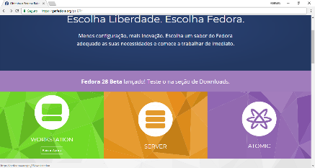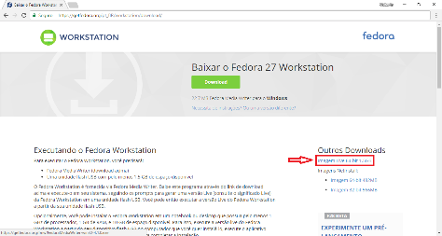

**2**- Abra a máquina virtual e crie uma nova máquina com essas especificações (o nome pode ser qualquer um):

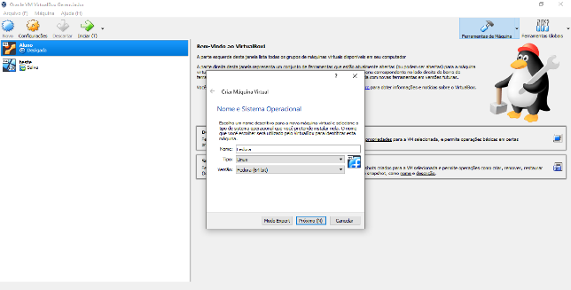

Coloque pelo menos 2 gigas de RAM. Prossiga com a criação, escolha utilizar o VDI, dinamicamente alocado e coloque no máximo 60 GB no limite de dados da máquina virtual.

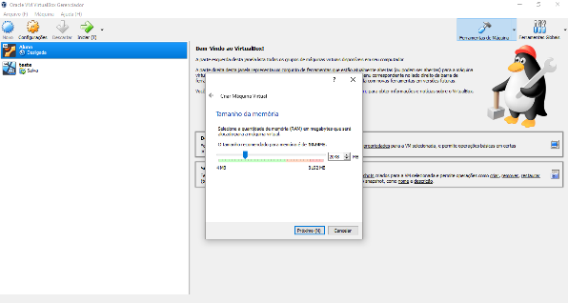 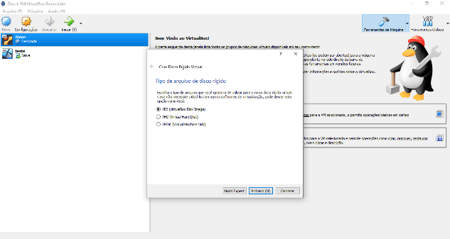

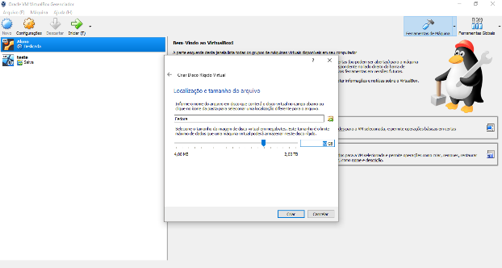

**3**- inicie a máquina virtual e escolha a “.iso” instalada anteriormente para iniciar.

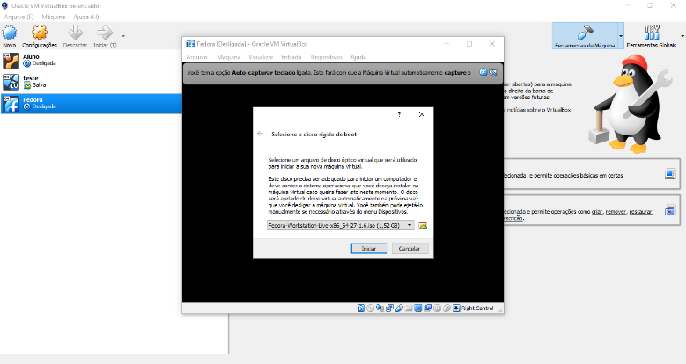

**4**– Aperte ENTER quando essa tela aparecer, o processo a seguir pode demorar um pouco.

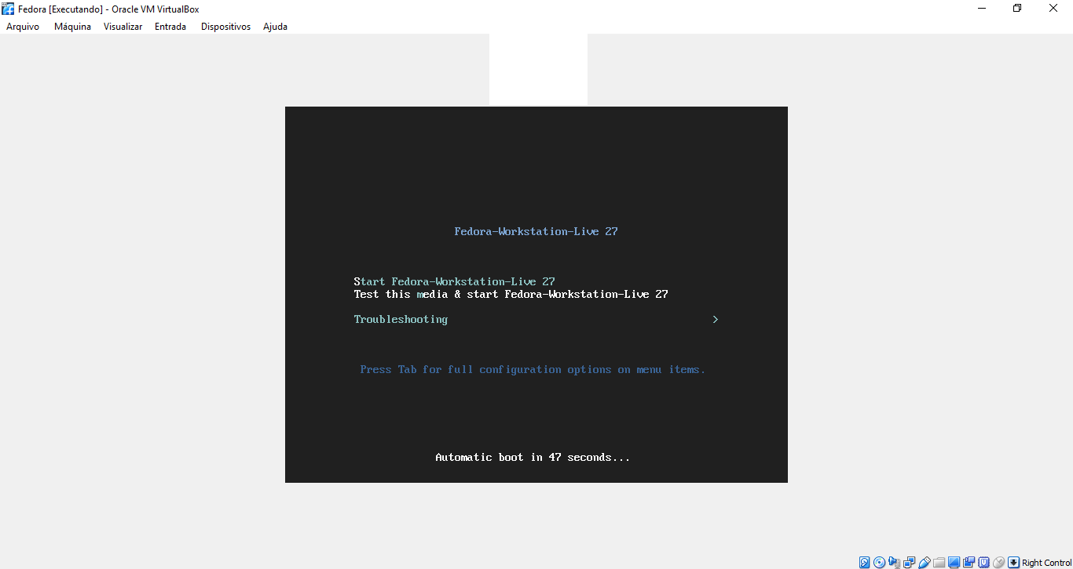

**5**– Após todo o processo anterior, clique em “install to Hard Drive”.

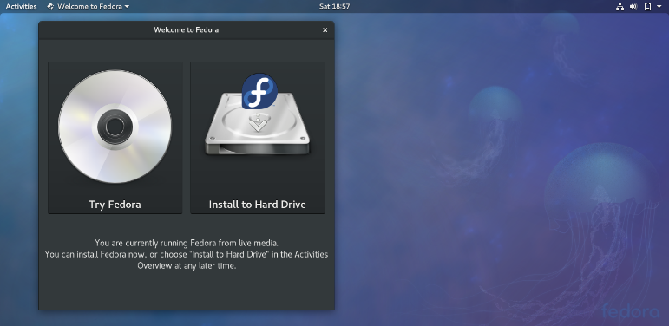

**6**– Selecione o idioma que será utilizado durante a instalação e você será destinado a essa página:

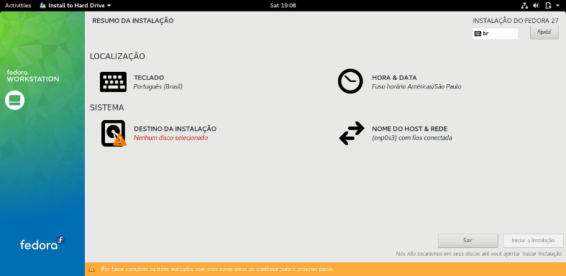

Configure a destinação de instalação para o ATA VBOX HARDDISK de 60 GB que tínhamos escolhido anteriormente e clique em iniciar instalação:

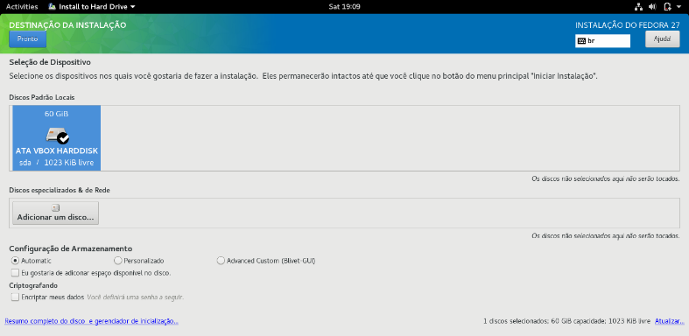

**7** – Antes de instalar você precisará definir o seu usuário e uma senha para ele, além de definir uma senha para o root. Após defini-los aguarde o fim da instalação:

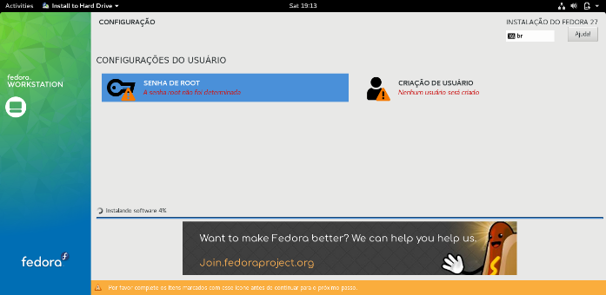

**8** – Após a instalação desligue o sistema:

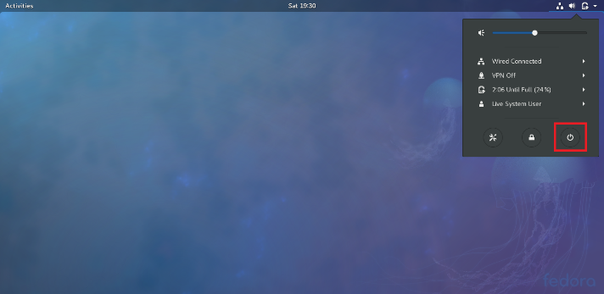

**9** – Logo depois remova a “.iso” do seu drive virtual e depois disso inicie normalmente.

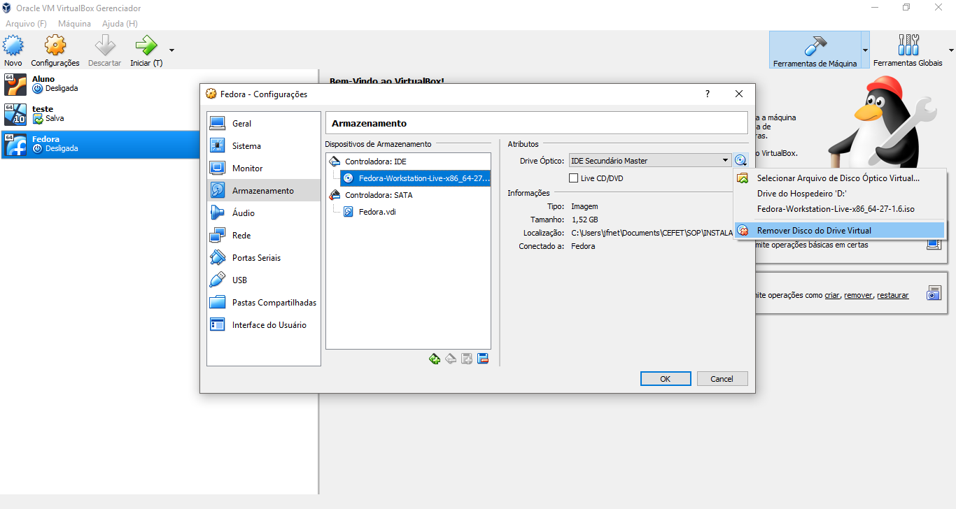

**10** – Faça seu log-in normalmente com o usuário que você criou e pronto seu sistema está instalado:

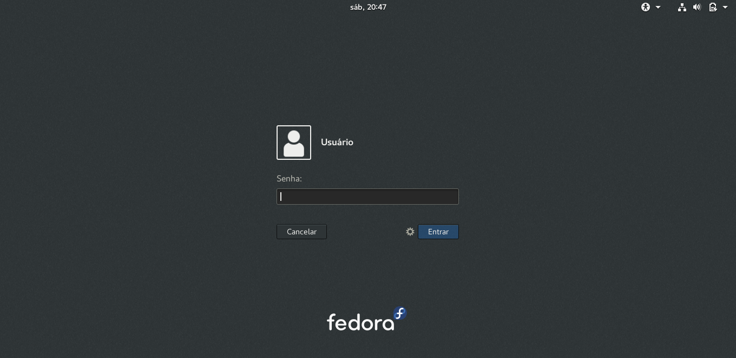

**Diferenças entre a distribuição escolhida e a utilizada em aula**

Enquanto o Fedora é baseado no Red Hat Linux e o LUbuntu é baseado no Debian. Binários de software para essas duas distribuições são, portanto, incompatíveis. Ambas as distribuições lançam uma nova versão a cada 6 meses, mas há uma diferença em seus modelos de suporte a longo prazo - o LUbuntu, assim como o Ubunto, oferece suporte por 18 meses após a versão ser lançada e também lança versões LTS (ou Long Term Support) a cada dois anos que são suportadas 5 anos. O Fedora, por outro lado, oferece um período de suporte mais curto de apenas 13 meses. Isso promove softwares de ponta porque libera os desenvolvedores do Fedora de algumas restrições de compatibilidade com versões anteriores, mas também torna o Fedora uma escolha ruim para desenvolvimento de produtos (por exemplo, sistemas embarcados) ou servidores da Web. Existem outras diferenças entre o LUbuntu e o Fedora, como aplicativos integrados, ambiente de área de trabalho e o tamanho da distribuição.

**GUI (Interface Gráfica do Utilizador)**

O LUbunto utiliza a interface gráfica LXDE e o Fedora utiliza o GNOME. Para a maioria das pessoas a LXDE é melhor que a GNOME, pois é uma interface simples, sem muitos recursos, isso permite que ele permaneça leve, o que ajuda a conservar a energia da bateria e a manter sua velocidade de uso. Porém o GNOME também não fica para trás, uma vez que grande parte das distribuições Linux usam ou já usaram GNOME, provando que é a mais famosa das duas, porém após as novas atualizações começou a pesar e limitar seus usuários.

**A instalação de programas é a mesma?**

Não, o Fedora atualmente utiliza o “RPM” para a instalação de programas com o comando “dnf”, porém utilizava “yum” nas versões antigas, já o LUbuntu utiliza o “dpkg” com comandos de “apt” ou “dpkg”.